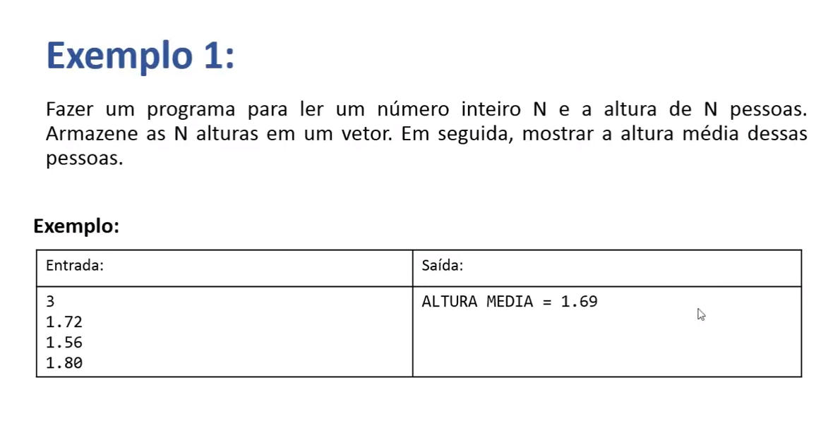
VETORES:

Exemplo:

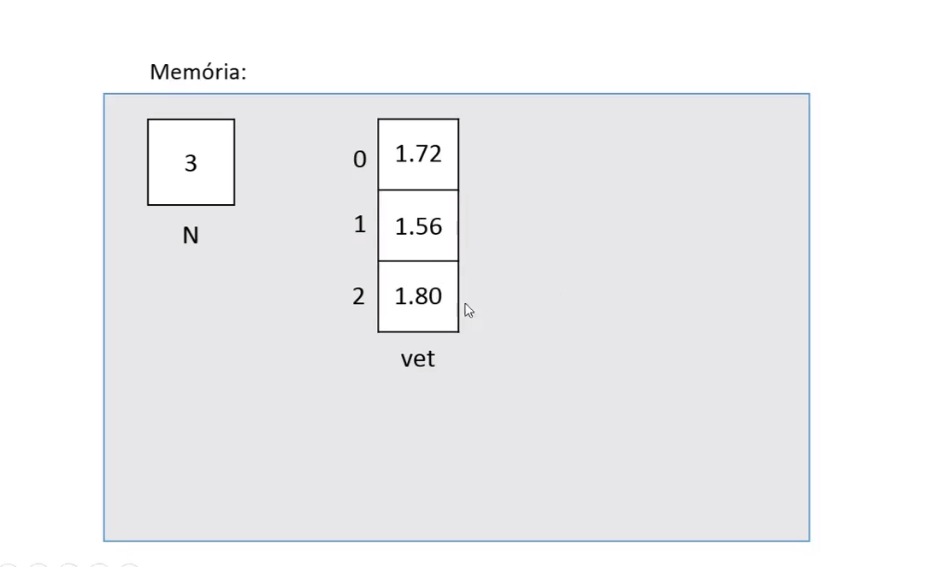

Código:

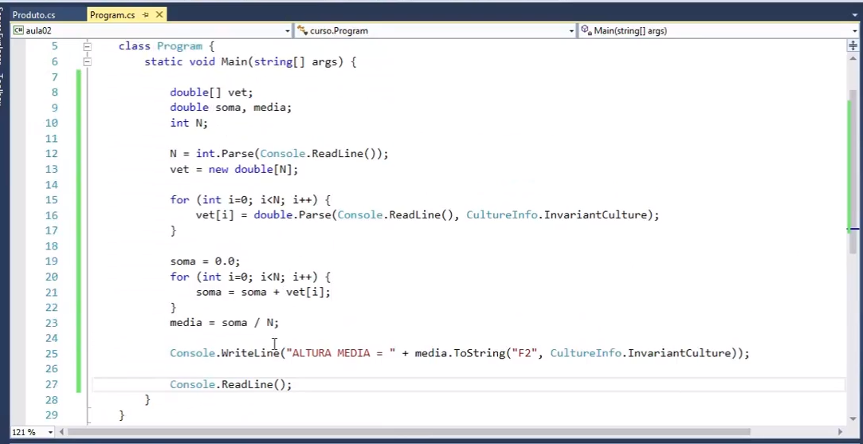

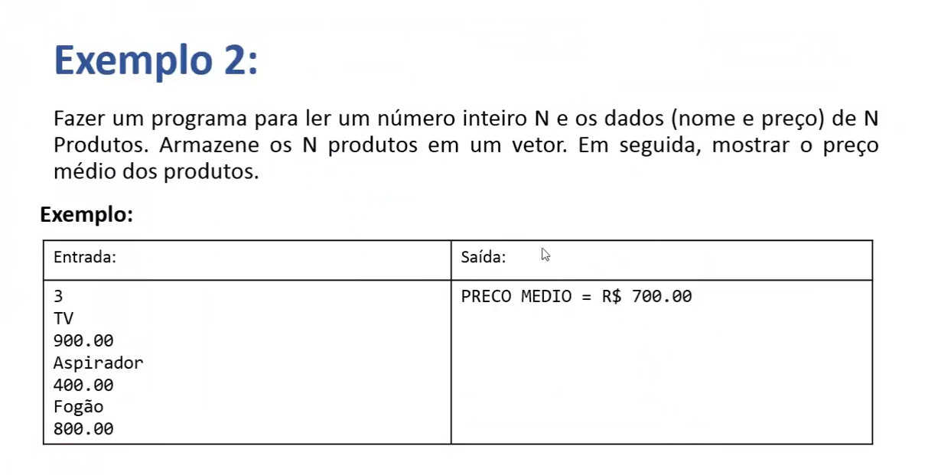
A principal diferença aqui em relação ao anterior é que vamos trabalhar com a CLASSE Produto, e neste caso o vetor apontará para o Objeto de Produto, ou seja, quando instanciarmos a posição 0, ela vai apontar para o objeto TV, a posição 1 para Aspirador, e assim sucessivamente.

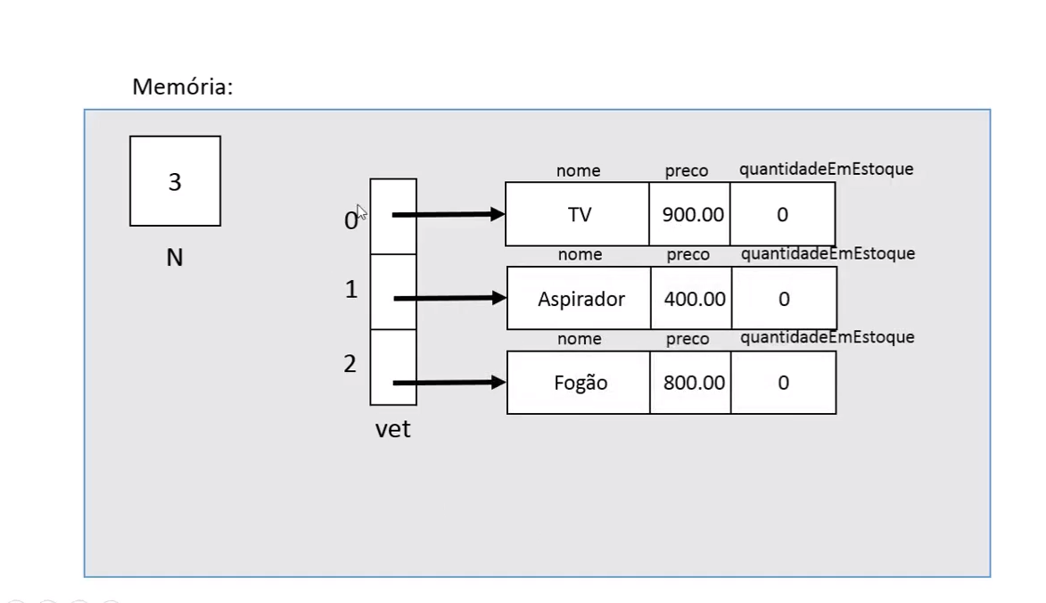

CÓDIGO:
